## 桂林电子科技大学2020-2021学年第2学期

### Linux应用实践实验报告

## 实验名称： vi编辑器的使用

一、实验目的

* 掌握vi编辑器的启动和退出方法；
* 掌握vi编辑器录入文件内容的方法；
* 掌握vi编辑器各种命令使用；
* 对比vi和Windows下文本编辑器的优缺点。

二、实验内容

本次实验为第一次实验，要求完成本次实验所有内容。具体实验内容如下：

vi编辑器的启动和退出

启动Shell终端，输入vi或者vim。

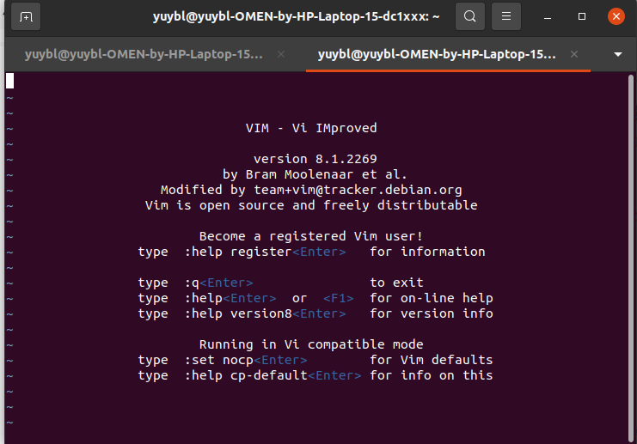

在末行输入 :wq即可退出

（2）、编写文本

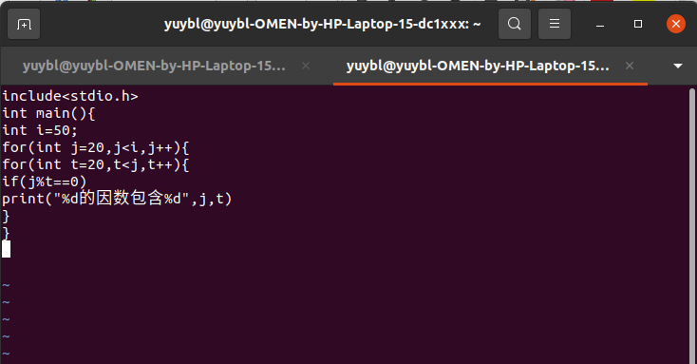

常用按键为命令模式下的 hjkl左下上右移动 x删除当前元素 a光标后输入和dd删除整行

（3）、编译及运行

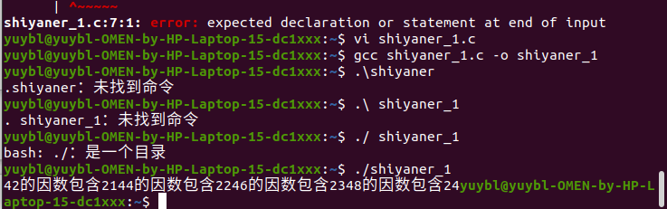

先安装gcc，用gcc 命令编译，然后./命令运行

四、实验结果分析

  写的简单的输出20到50之间的大于20的因子.能正常运行，通过实验过程可以了解到vi编辑器的使用规程.

五、实验中遇到的问题和解决问题的方法

  实验过程中刚开始对命令模式和插入模式分别不是很清楚。在实验过程中经过多次使用掌握esc和a等实现模式切换.得以正常编写c文件。在编译环节出现对gcc语法和运行命令的错误使用，通过上网查询得以了解。本次实验掌握了vi编译器的运用，能通过对编译器进行使用来书写c程序，编译和运行c程序。